МИНИСТЕРСТВО НАУКИ И ВЫСШЕГО ОБРАЗОВАНИЯ РОССИЙСКОЙ ФЕДЕРАЦИИ

ФЕДЕРАЛЬНОЕ ГОСУДАРСТВЕННОЕ БЮДЖЕТНОЕ ОБРАЗОВАТЕЛЬНОЕ УЧРЕЖДЕНИЕ ВЫСШЕГО ОБРАЗОВАНИЯ

«МАГНИТОГОРСКИЙ ГОСУДАРСТВЕННЫЙ ТЕХНИЧЕСКИЙ УНИВЕРСИТЕТ ИМ. Г.И. НОСОВА»

(ФГБОУ ВО «МГТУ ИМ. Г.И.НОСОВА»)

Институт энергетики и автоматизированных систем

Кафедра бизнес – информатики и информационных технологий

Курсовая работа

по дисциплине: Методологии и инструментальные средства моделирования бизнес-процессов и данных

на тему: Моделирование и анализ бизнес-процесса «Подготовка социального опроса для ВЦИОМ»

Исполнитель: Пасюта Никита Сергеевич, студент 2 курса, группа АПИБ-23-1

Руководитель: Назарова Ольга Борисовна, канд. пед. наук, доцент кафедры БИиИТ

Работа допущена к защите «___» _________ 2024 г. __________

(подпись)

Работа защищена «___» _________ 2024г. с оценкой __________ __________

(оценка) (подпись)

Магнитогорск, 2024

**СОДЕРЖАНИЕ**

ВВЕДЕНИЕ 3

1 Описание предметной области 4

2 Обоснование выбора методологий и инструментальных средств моделирования и анализа бизнес-процессов 9

3 Разработка моделей бизнес-процесса «Подготовка социального опроса для ВЦИОМ» 10

4 Разработка семантической модели данных 11

ЗАКЛЮЧЕНИЕ 12

СПИСОК ИСПОЛЬЗОВАННЫХ ИСТОЧНИКОВ 13

ПРИЛОЖЕНИЯ 14

**ВВЕДЕНИЕ**

В современном быстроизменяющемся и развивающемся мире бизнес-процессы должны соответствовать современным нормам и стандартам для повышения своей эффективности.

Для достижения данной цели следует регулярно проводить анализ бизнес-процесса, с использование современных нотаций и методологий, для нахождения неэффективных процессов и способов их оптимизации.

Тема: Моделирование и анализ бизнес-процесса «Подготовка социального опроса для ВЦИОМ».

Объект исследования: Методологии и инструментальные средства моделирования бизнес-процесса «Подготовка социального опроса».

Предмет исследования: Построение моделей бизнес-процесса «Подготовка социального опроса» с использованием методологий и инструментальных средств.

Цель исследования: Повышение эффективности подготовки опроса с помощью анализа и моделирования уже существующего бизнес-процесса.

Задачи:

* анализ предметной области;
* обоснование выбора методологий и инструментальных средств моделирования и анализа бизнес-процессов;
* разработка моделей;
* разработка модели базы данных.

# **1 Описание предметной области**

Call-центр некоммерческой организации – это подразделение, занимающееся организацией и проведением телефонных опросов для социальных исследований, а также предоставлением информационных услуг по социально значимым вопросам. Главная цель такого центра – сбор актуальных данных для исследований, помощь в анализе социальных проблем, привлечение внимания к общественно важным вопросам и поддержка целевых групп населения через опросы и информирование.

В рамках курсовой работы будет рассмотрен, смоделирован и проанализирован бизнес-процесс (БП) «Подготовка социального опроса» на базе государственной организации «Всероссийский Центр Изучения Общественного мнения (ВЦИОМ)» – старейшей российской организации, регулярно проводящей ­социологические и маркетинговые исследования на основе опросов общественного мнения.

Основные бизнес-процессы проведения опроса call-центра:

– подготовка опроса;

– проведение опроса;

– обработка и анализ результатов.

В рамках курсовой работы будет смоделирован и проанализирован БП «Подготовка социального опроса», который состоит из ряда процессов:

– определение целевой аудитории, которая подходит под планируемый опрос: пол, возраст, место проживания и др.;

– разработка анкеты для прохождения опроса;

– формирование базы для опроса: отбор из общероссийской базы телефонных номеров случайным образом;

– разработка сценариев опроса: обработка ответов респондентов с целью дальнейшего продолжения опроса;

– настройка ПО;

– обучение операторов;

– тестирование.

Основным документом, который будет на выходе данного БП – утвержденный опросник. Вспомогательные документы: акт проведения подготовки к опросу и база телефонных номеров.

Утвержденный опросник представлен в приложении А.

**Построение организационной модели**

Организационная модель предоставляет информацию о внутреннем устройстве организации и её вертикали управления. Так же на организационной модели можно ознакомиться с подразделениями, должностями и их ролями в рамках бизнес-процесса.

На рисунке 1 представлена организационная модель ВЦИОМ.

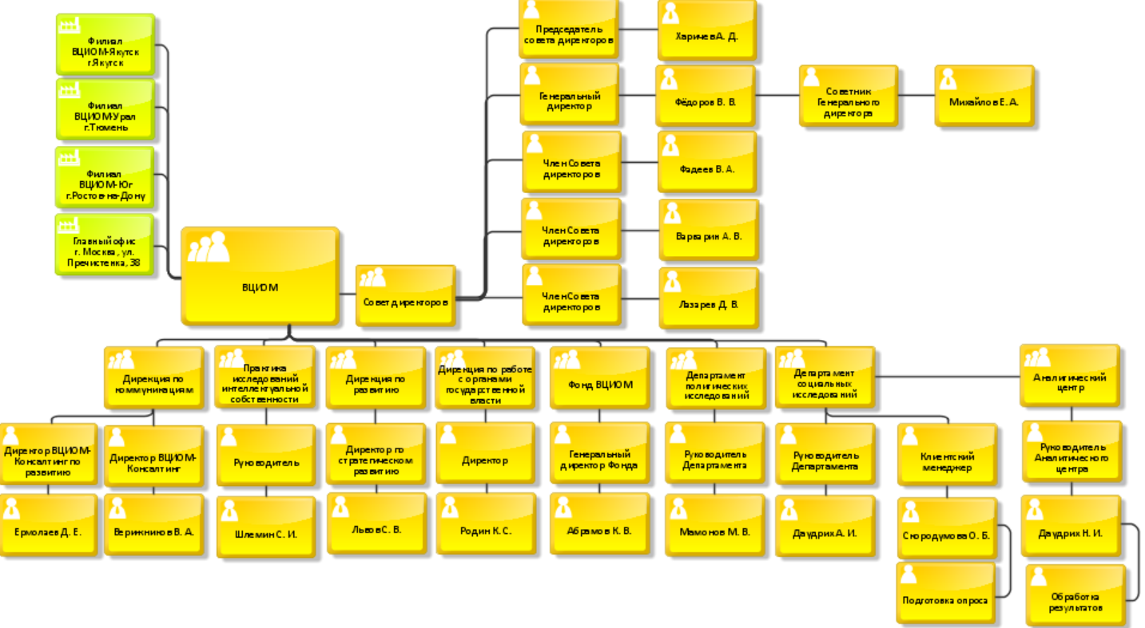

Рисунок 1 – Организационная модель ВЦИОМ

На основании данной модели можно сделать вывод о инициаторах и их ролях бизнес-процесса «Подготовка опроса».

Данный бизнес-процесс принадлежит Департаменту социальных исследований ВЦИОМ.

**Построение модели «Дерево функций»**

Дерево функций – это инструмент визуализации функций, объединенных в логические группы с иерархическим разбиением каждой из них на более мелкие.

Дерево функций позволяет предоставить иллюстрацию всех функций и их взаимоотношения в компании и показать общую картину топ-менеджерам.

Модель «Дерево функций» организации ВЦИОМ представлена на рисунке 2.

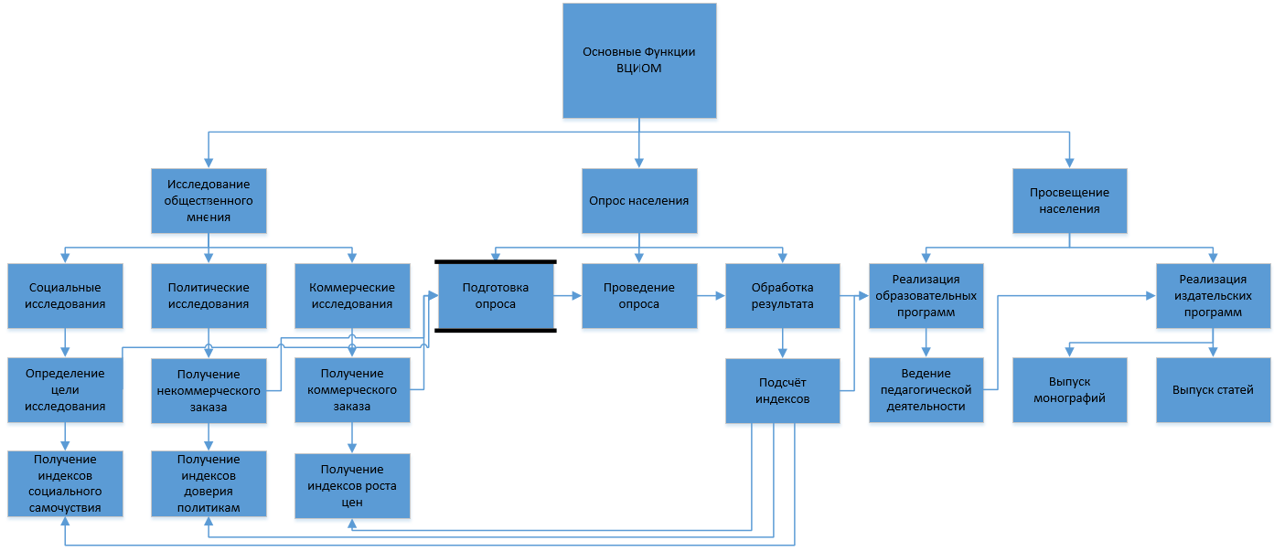

Рисунок 2 – Дерево функций организации ВЦИОМ

На основании данной модели можно определить предшествующий («Получение заказа») и последующий («Проведение опроса») процессы для бизнес-процесса «Подготовка опроса».

Так же с помощью данной модели можно определить в какую группу процессов входит бизнес-процесс «Подготовка опроса» («Опрос населения»).

# **2 Обоснование выбора методологий и инструментальных средств моделирования и анализа бизнес-процессов**

Для моделирования и анализа бизнес-процессов существует множество методологий и инструментальных средств, которые обладают своими преимуществами в зависимости от ряда факторов:

– тип модели;

– цель построения модели;

– возможности нотации;

– возможности компании и ее стек.

В таблице 1 представлен ряд методологий, нотаций и инструментальных средств, выбранных для использования при моделировании и анализе бизнес-процесса «Подготовка опроса».

Таблица 1 – Стек моделирования и анализа бизнес-процесса «Подготовка опроса».

|  |  |  |
| --- | --- | --- |
| **Методология** | **Нотация** | **Case-средства** |
| SADT | IDEF0 | Ramus |
| DFD | Гейна-Сарсона | Ramus |
| ARIS | eEPC | MS Visio |
| VAD | MS Visio |
| IFD | MS Visio |
| Organizational Chart | ARIS Express |
| Functional Tree | ARIS Express |
| Workflow | BMPN | BPMN.io |
| IDEF1X | ERD | MS Visio |

Далее представлена краткая характеристика методологий и нотаций, а также представлены их преимущества.

**Методология Structured Analysis and Design Technique**

Structured Analysis and Design Technique (SADT) – совокупность методов, правил и процедур, предназначенных для построения функциональной модели.

Методология разработана Дугласом Россом в 1973 году и возникла под влиянием концепции клеточной модели PLEX.

В методологию входит ряд нотаций, но самой распространенной и используемой является IDEF0.

Элементы методологии SADT:

– Input;

– Control;

– Output;

– Mechanism.

Данные элементы представляют собой стрелки, которые влияют на выполняемые блоки функций в соответствии со своими ролями, основным элементом методологии является диаграмма.

Как преимущества использования SADT и IDEF0, в частности, можно выделить распространенность, структурированность и четкие правила нотации, а также фокус на функциях.

**Методология Data Flow Diagram**

Data Flow Diagram (DFD) – это метод визуализации, который используется для отображения потоков информации в системе и взаимодействия между различными ее компонентами.

DFD был предложен в 1970-х годах как средство представления процессов и данных в системах обработки информации. Этот метод помогает анализировать и проектировать системы, выделяя основные потоки данных и процессы, которые их обрабатывают.

Элементы методологии DFD:

– процессы: представляют собой действия, обрабатывающие данные;

– хранилища данных: места, где данные хранятся;

– потоки данных: стрелки, указывающие направление движения информации;

– внешние сущности: источники или приемники данных, которые взаимодействуют с системой.

DFD позволяет наглядно представить, как информация перемещается между процессами, что помогает выявить возможные улучшения в системе.

Преимущества использования DFD включают:

– наглядность и простота интерпретации;

– возможность анализа и улучшения существующих процессов;

– гибкость в представлении как в высоком, так и в низком уровне детализации;

– ясность в взаимодействии различных компонентов системы.

**Методология Architecture of Integrated Information Systems**

Architecture of Integrated Information Systems (ARIS) – это комплекс средств анализа и моделирования деятельности предприятия, а также разработки автоматизированных информационных систем.

В отличии от SADT и DFD, ARIS имеет сильно больше различных нотаций (более ста), которые имеют различные цели их применения.

В ARIS есть модели четырех типов:

– организационные модели;

– функциональные модели;

– информационные модели;

– модели управления.

Несмотря на разнообразие нотаций модели, в практических целях используется ограниченный ряд нотаций:

– Organization Chart (OC) – модель организационной структуры;

– Function Tree (FT) – модель «Дерево функций»;

– Value-Added Chain (VAD) – цепочка добавочной стоимости;

– extended Event-driven Process Chain (eEPC) – расширенная цепочка процессов;

– Information Flow Diagram (IFD) – диаграмма потока информации.

Преимуществом данной методологии является гибкость, согласованность с другими нотациями, наглядность, широкий выбор нотаций, а также простота по сравнению с аналогами других методологий, например, IFD и DFD.

**Нотация Business Process Management and Notation**

Business Process Management and Notation (BPMN) – это методология для моделирования бизнес-процессов, которая включает набор графических элементов, предназначенных для представления различных аспектов процессов в организации. BPMN, разработанная Business Process Management Initiative (BPMI) и поддерживаемая Object Management Group (OMG), используется для создания диаграмм, понятных как бизнес-аналитикам, так и разработчикам.

Основные элементы BPMN:

– события: обозначают начало, окончание и промежуточные моменты процесса;

– действия: представляют собой работу, выполняемую в процессе;

– потоки последовательности: соединяют элементы и показывают порядок выполнения;

– шлюзы: используются для принятия решений и ветвления процесса;

– пулы и дорожки: представляют участников процесса и позволяют структурировать диаграмму по ответственным лицам или отделам.

Подобно SADT и IDEF0, BPMN предлагает четкие правила нотации, но фокусируется не на функциях, а на потоках и взаимодействии между участниками процесса. BPMN считается гибким и подходящим для описания сложных процессов с многочисленными шагами и участниками. Также BPMN позволяет выявлять узкие места и анализировать потоки для улучшения процессов.

BPMN подходит для различных видов бизнес-процессов, включая производственные, управленческие и сервисные.

**Методология Integrated Definition For Information Extended**

Integrated Definition for Information Extended (IDEF1X) – методология моделирования данных, предназначенная для создания концептуальных и логических моделей информационных систем. Она была разработана в 1980-х годах на основе методологии IDEF0 для моделирования данных и структур баз данных, чтобы более четко представлять взаимосвязи между данными.

Наиболее распространенным средством моделирования данных является диаграмма Entity Relationship Diagram (ERD), введенная впервые Ченом и получившая развитие в работах Баркера.

Основные элементы IDEF1X:

– сущности: представляют объекты, информацию о которых необходимо хранить;

– cвязи: обозначают ассоциации между сущностями;

– атрибуты: описывают свойства данных.

Как и IDEF0, IDEF1X обладает строгими правилами нотации, но ориентирован на моделирование данных, а не процессов. IDEF1X широко используется в проектировании баз данных и разработке информационных систем, где требуется четко определить и структурировать данные.

**Сравнительная характеристика нотаций**

В данном разделе курсовой работы были рассмотрены методологии и относящиеся к ним нотации, а также были приведены их особенности и характеристики. Совокупность данных параметров влияют на обоснование выбора методологии и нотации при моделировании и анализе бизнес-процессов.

В целях достижения полной согласованности полученных данных и обобщения результата сравнения нотаций была создана таблица сравнительных характеристик, рассмотренных в данном разделе курсовой работы, нотаций.

Результат обоснования выбора методологии представлен в таблице 2.

Таблица 2 – Сравнительная характеристика рассмотренных нотаций.

|  |  |  |  |  |  |  |  |
| --- | --- | --- | --- | --- | --- | --- | --- |
| **Нотация** | **Сравнительные характеристики** | | | | | | |
| **Простота восприятия** | **Простота построения** | **Глубина детализации** | **Поддержка аналитических инструментов** | **Применимость для моделирования процессов** | **Универсальность применения** | **Поддержка в различных ПО** |
| IDEF0 | Средняя | Средняя | Высокая | Высокая | Высокая | Средняя | Средняя |
| Гейна-Сарсона | Высокая | Высокая | Средняя | Средняя | Высокая | Высокая | Низкая |
| eEPC | Высокая | Средняя | Высокая | Высокая | Высокая | Высокая | Средняя |
| VAD | Средняя | Средняя | Низкая | Низкая | Средняя | Низкая | Низкая |
| IFD | Средняя | Средняя | Высокая | Средняя | Средняя | Средняя | Низкая |
| Organizational Chart | Высокая | Высокая | Низкая | Низкая | Низкая | Высокая | Высокая |
| Functional Tree | Средняя | Средняя | Низкая | Низкая | Низкая | Средняя | Средняя |
| BMPN | Высокая | Средняя | Высокая | Высокая | Высокая | Высокая | Высокая |
| ERD | Средняя | Высокая | Высокая | Средняя | Низкая | Средняя | Высокая |

На основании таблицы 2 можно выбрать подходящую нотацию для конкретных задач на основе их характеристик.

# **3 Разработка моделей бизнес-процесса «Подготовка социального опроса для ВЦИОМ»**

На рисунке 3 изображен контекстный уровень БП «Подготовка опроса» в нотации IDEF0, на рисунке 4 – декомпозированный уровень. Нотация выполнена в средстве моделирования «Ramus».

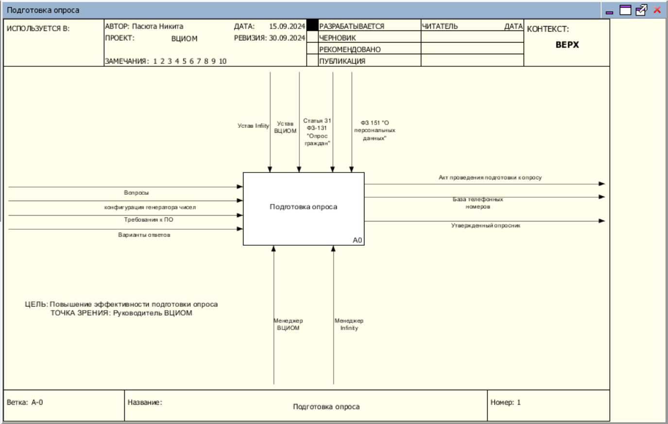­

Рисунок 3 – Бизнес-процесс «Подготовка опроса» контекстный А0 уровень IDEF0

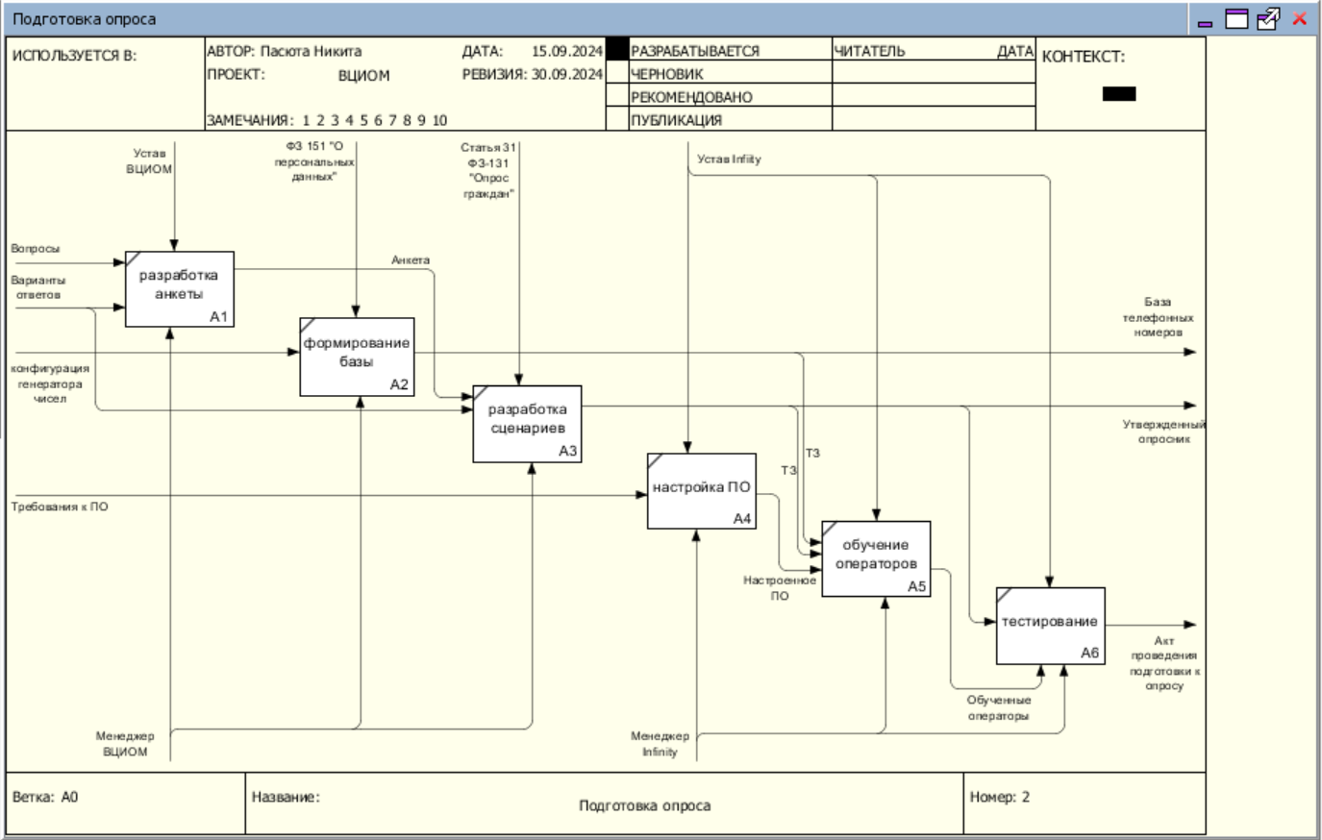

Рисунок 4 – Бизнес-процесс «Подготовка опроса» декомпозированный А-1 уровень IDEF0

В целях достижения полной согласованности и обеспечения понимания данной модели был сформирован словарь данных, представленный в приложении Б.

В словаре данных представлена информация о всех функциях и дугах: название и характеристика.

**Построение модели Data Flow Diagram**

На рисунке 5 изображен контекстный уровень БП «Подготовка опроса» в нотации DFD, на рисунке 6 – декомпозированный уровень. Нотация выполнена в средстве моделирования «Ramus».

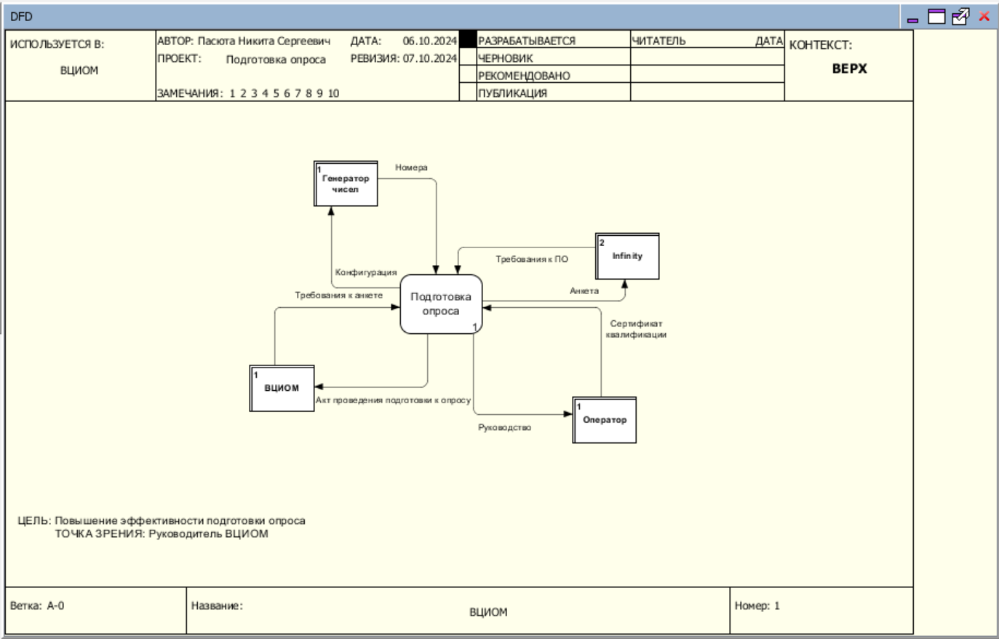­

Рисунок 5 – Бизнес-процесс «Подготовка опроса» контекстный А0 уровень DFD

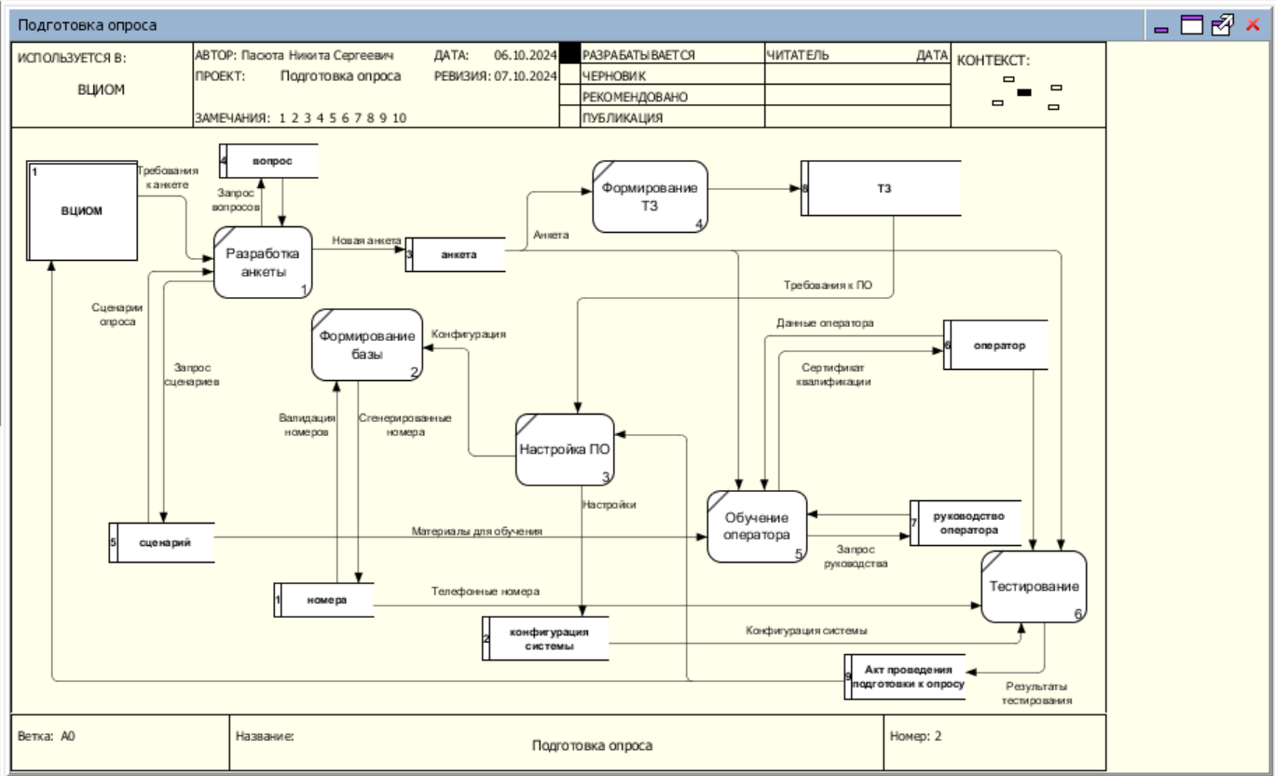

Рисунок 6 – Бизнес-процесс «Подготовка опроса» декомпозированный А-1 уровень DFD

Аналогично IDEF0 был сформирован словарь данных для DFD. Информация о функциях, внешних сущностях, хранилищах и дугах представлена в приложении В.

**Построение модели Event-driven Process Chain**

Event-driven Process Chain (eEPC) – один из методов функционального моделирования методологии ARIS.

Построение модели было выполнено с помощью средств моделирования MS Visio, модель представлена на рисунке 7.

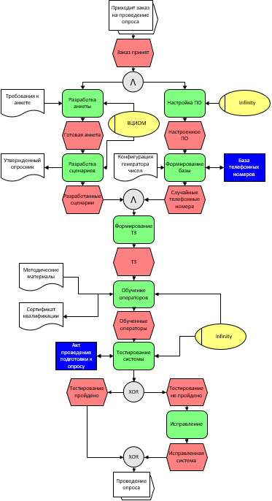

Рисунок 7 – Бизнес-процесс «Подготовка опроса» в нотации ARIS eEPC

**Построение модели Value-Added Chain**

Value-Added Chain (VAD) – один из методов функционального моделирования методологии ARIS.

Построение модели было выполнено с помощью средств моделирования MS Visio, модель представлена на рисунке 8.

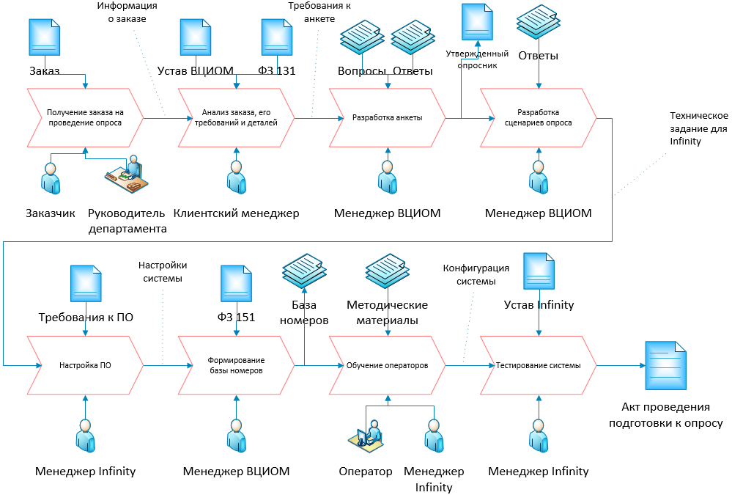

Рисунок 8 – Бизнес-процесс «Подготовка опроса» в нотации ARIS VAD

**Построение модели Information Flow Diagram**

Information Flow Diagram (IFD) – один из методов функционального моделирования методологии ARIS. Модель построена в MS Visio и представлена на рисунке 9.

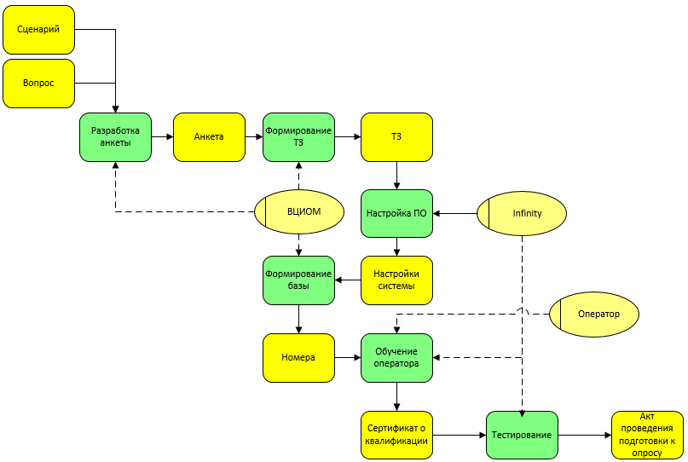

Рисунок 9 – Бизнес-процесс «Подготовка опроса» в нотации ARIS IFD

**Построение модели Business Process Management Notation**

Business Process Management Notation (BPMN) – методология моделирования, анализа и реорганизации бизнес-процессов. Данная модель была построена с использование case-средства «BPMN.io» и представлена на рисунке 10.

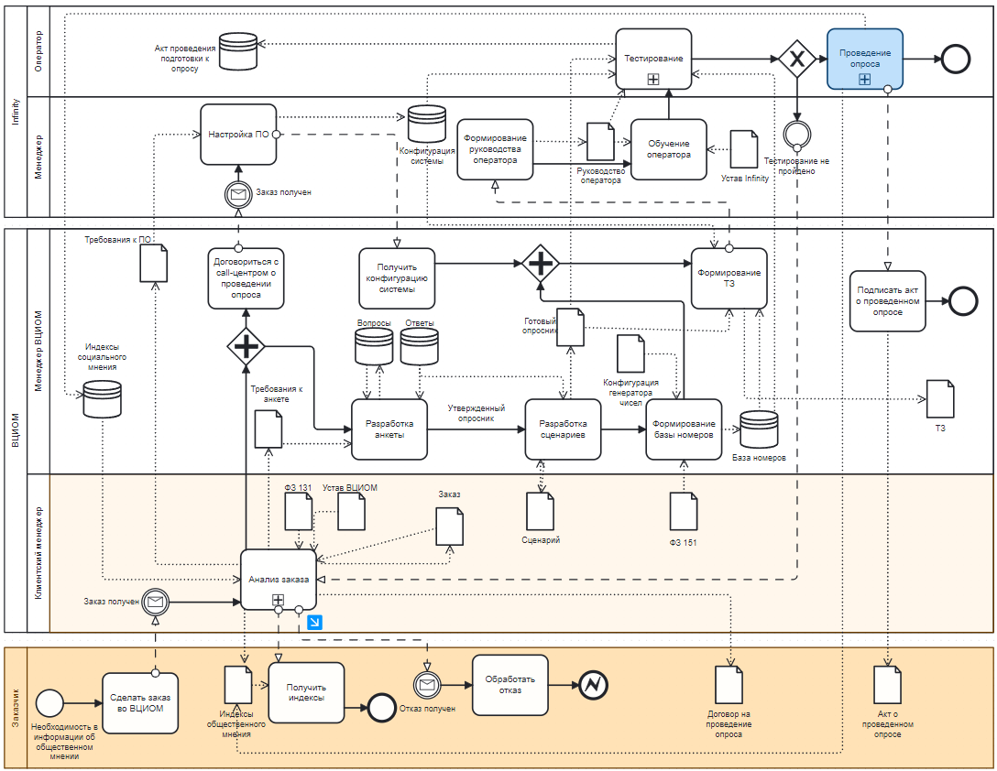

Рисунок 10 – Бизнес-процесс «Подготовка опроса» в нотации BPMN

Используя возможности нотации BPMN было принято решение построить более полную схему, которая показывает не только бизнес-процесс «Подготовка опроса», но и предшествующий и последующий процессы.

На данной схеме оранжевым цветом обозначен бизнес-процесс «Получение заказа на опрос», синим цветом – бизнес-процесс «Проведение опроса», белым –   
бизнес-процесс «Подготовка опроса».

Для повышения уровня читаемости и понимания диаграммы функция «Анализ заказа» был скрыт на обобщенной диаграмме. Развернутая функция «Анализ заказа» представлен на рисунке 11.

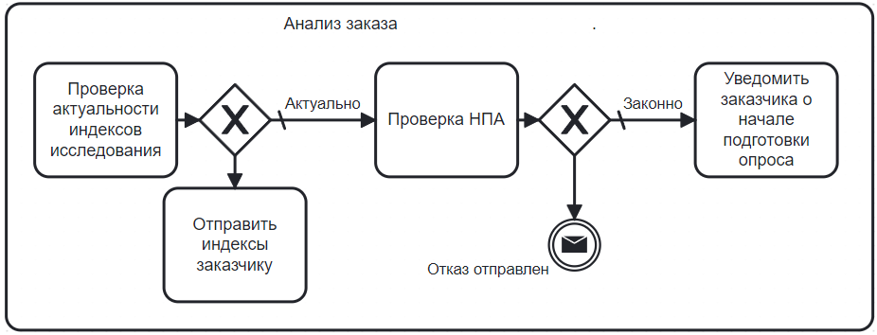

Рисунок 11 – Развернутая функция «Анализ заказа»

На основании нотации BPMN был проанализирован бизнес-процесс «Подготовка опроса». Анализ модели требуется для нахождения «Узкого места» процесса и дальнейшего создания управленческого ИТ-решения.

# **4 Разработка семантической модели данных с использованием методологии Integrated Definition For Information Extended**

Integrated Definition for Information Extended (IDEF1X) – это расширение нотации IDEF1, предназначенное для описания семантики моделей базы данных.

При моделировании системы были выделен ряд хранилищ данных, которые требуются для корректного хранения и движения данных о разрабатываемой анкете.

Для описания сущностей и их взаимоотношений была создана модель сущность-связь (ER), посредством case-средств MS Visio. Диаграмма представлена на рисунке 11.

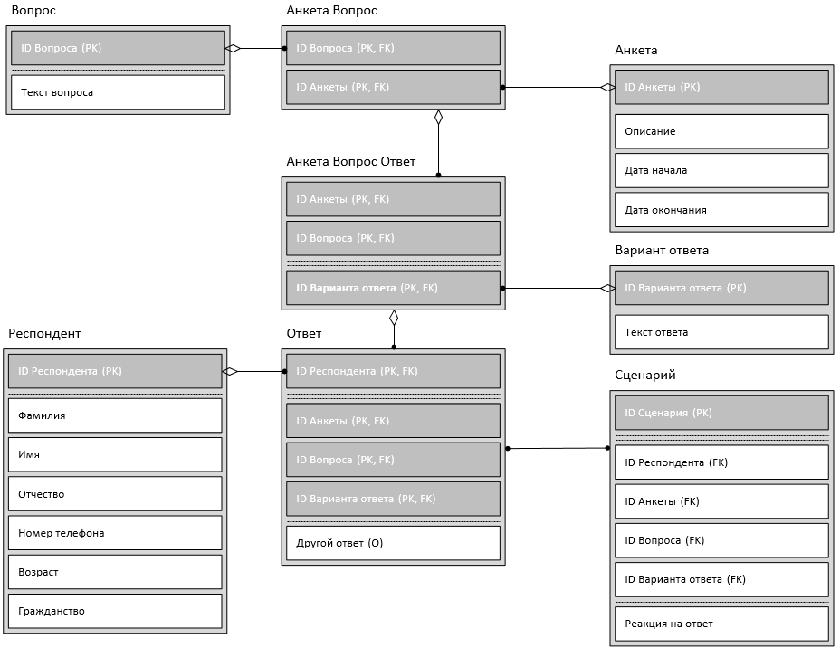

Рисунок 11 – Семантическая модель данных бизнес-процесса «Подготовка опроса»

В целях достижения полной согласованности и обеспечения понимания данной модели были сформированы и описаны таблицы сущностей, которые хранят и представляют подробную информацию об атрибутах сущностей, типах данных и связях между ними.

Таблица 3 – Сущность «Вопрос»

|  |  |  |  |
| --- | --- | --- | --- |
| Атрибут | Свойства атрибута | Тип данных | Длина |
| ID Вопроса | PK | Integer |  |
| Текст вопроса |  | Text | 150 |

Сущность «Вопрос» хранит информацию о самом вопросе без вариантов ответа, это позволяет создавать, хранить и использовать вопросы многократно в разных опросах.

Таблица 4 – Сущность «Анкета»

|  |  |  |  |
| --- | --- | --- | --- |
| Атрибут | Свойства атрибута | Тип данных | Длина |
| ID Анкеты | PK | Integer |  |
| Описание |  | Text | 200 |
| Дата начала |  | Date |  |
| Дата окончания |  | Date |  |

Сущность «Анкета» хранит информацию об анкете: описание и сроки.

В одной анкете может быть множество вопросов, и один вопрос может быть в множестве анкет. Для устранения связи «многие ко многим» была создана промежуточная сущность «Анкета Вопрос».

Таблица 5 – Сущность «Анкета Вопрос»

|  |  |  |  |
| --- | --- | --- | --- |
| Атрибут | Свойства атрибута | Тип данных | Длина |
| ID Анкеты | PK, FK1 | Integer |  |
| ID Вопроса | PK, FK2 | Integer |  |

Сущность «Анкета Вопрос» является промежуточной таблицей для сущностей «Анкета» и «Вопрос» и хранит внешние ключи (FK) элементов данных сущностей. Данные поля являются гибридным первичным ключом (PK).

Таблица 6 – Сущность «Вариант ответа»

|  |  |  |  |
| --- | --- | --- | --- |
| Атрибут | Свойства атрибута | Тип данных | Длина |
| ID Варианта ответа | PK | Integer |  |
| Текст ответа |  | Text | 50 |

Сущность «Варианты ответа» хранит текст вариантов ответа для вопросов. Даная сущность предназначена для вопросов без открытых вопросов и варианты ответа могут принадлежать разным вопросам.

Таблица 7 – Сущность «Анкета Вопрос Ответ»

|  |  |  |  |
| --- | --- | --- | --- |
| Атрибут | Свойства атрибута | Тип данных | Длина |
| ID Анкеты | PK, FK1 | Integer |  |
| ID Вопроса | PK, FK1 | Integer |  |
| ID Ответа | PK, FK2 | Integer |  |

Так как один ответ может быть во многих анкетах с разными вопросами, и также анкеты с вопросами может иметь несколько ответов, образуется связь «много ко многим». Для устранения данной связи была создана сущность «Анкета Вопрос Ответ».

Атрибуты сущности представляют собой гибридный внешний ключ сущности «Анкета Вопрос» и внешний ключ «Ответ». Все поля являются гибридным первичным ключом.

Таблица 8 – Сущность «Респондент»

|  |  |  |  |
| --- | --- | --- | --- |
| Атрибут | Свойства атрибута | Тип данных | Длина |
| ID Респондента | PK | Integer |  |
| Фамилия |  | Text | 50 |
| Имя |  | Text | 50 |
| Отчество |  | Text | 50 |
| Номер телефона |  | Text | 11 |
| Возраст |  | Integer |  |
| Гражданство |  | Text | 50 |

Сущность «Респондент» хранит персональную информацию человека, который должен проходить опрос. Данная информация служит для анализа результатов опроса и при составлении сценариев проведения опроса.

В одном опросе может участвовать множество респондентов, соответственно образуется связь «Многие к одному».

Таблица 9 – Сущность «Ответ»

|  |  |  |  |
| --- | --- | --- | --- |
| Атрибут | Свойства атрибута | Тип данных | Длина |
| ID Респондента | PK, FK1 | Integer |  |
| ID Анкеты | PK, FK2 | Integer |  |
| ID Вопроса | PK, FK2 | Integer |  |
| ID Варианта ответа | PK, FK2, (O) | Integer |  |
| Другой ответ | (O) | Text | 250 |

Сущность «Ответ» хранит информацию об ответах респондента на анкету: гибридный внешний ключ сущности «Анкета Вопрос Ответ» и внешний ключ сущности «Респондент». Атрибуты «Другой ответ» и «Варианты ответа» являются необязательными, так как респондент может ответить на вопрос предложенным вариантом ответа или ответь по-своему.

Таблица 10 – Сущность «Сценарий»

|  |  |  |  |
| --- | --- | --- | --- |
| Атрибут | Свойства атрибута | Тип данных | Длина |
| ID Сценария | PK | Integer |  |
| ID Респондента | FK1 | Integer |  |
| ID Анкеты | FK1 | Integer |  |
| ID Вопроса | FK1 | Integer |  |
| ID Варианта ответа | FK1 | Integer |  |
| Реакция на ответ |  | Text | 500 |

Сущность «Сценарий» хранит информацию для оператора: информацию о респонденте, анкета, вопросы, предоставленный ответ и реакцию на предоставленный ответ респондента. На ответ респондента существует 0 или 1 одна реакция, связь между сущностями «Ответ» и «Сценарий» один к одному.

# **ЗАКЛЮЧЕНИЕ**

В первом разделе курсовой работы были изучены: организация ВЦИОМ, её деятельность, организационное устройство и внутренние процессы. Также был выделен и обозначен бизнес-процесс «Подготовка социального опроса для ВЦИОМ», требующий моделирования и последующего анализа.

Во втором разделе курсовой работы были рассмотрен объект исследования: методологии, нотации и инструментальные средства, которые впоследствии были использованы для моделирования бизнес-процесса «Подготовка социального опроса для ВЦИОМ». Для каждой использованной нотации была написана характеристика с обозначением свойственных преимуществ и недостатков, которые были оформлены в таблицу 2.

В третьем и четвертом разделе курсовой работы были построены модели для последующего анализа бизнес-процесса с использованием нотаций, обозначенных во втором разделе, и инструментальных средств и разработана семантическая модель базы данных.

В результате выполнения курсовой работы были решены все поставленные задачи, которые соответствуют разделам курсовой работы, а также достигнута поставленная цель: Повышение эффективности подготовки опроса с помощью анализа и моделирования уже существующего бизнес-процесса.

# **СПИСОК ИСПОЛЬЗОВАННЫХ ИСТОЧНИКОВ**

1. Официальный сайт ВЦИОМ. Персонал: [Электронный ресурс]. URL: https://ok.wciom.ru/staff (дата обращения: 10.09.2024).
2. Вахрушев, В. А. Разработка диаграммы VAD на примере моделирования бизнес-процесса «Транспортировка готовой продукции» / В. А. Вахрушев, Т. Ф. Гусева, Д. А. Седнева, П. А. Климов // Современные научные исследования и инновации. — 2016. — № 1. URL: https://web.snauka.ru/issues/2016/01/61616 (дата обращения: 10.11.2024).
3. Давыдова, А. А. Построение диаграммы Information Flow/ А. А. Давыдова, А. В. Бабенко, Т.Б. Новикова // Современная техника и технологии. — 2016. — № 11. URL: https://technology.snauka.ru/2016/11/11405 (дата обращения: 10.11.2024).
4. Давыдова, А. А. Построение диаграмм IFD, VAD, ORG на примере бизнес-процесса «Деятельность туристического агентства» / А. А. Давыдова, К. Г. Трухачева, А. М. Уряшева, А. В. Бабенко, Т. Б. Новикова // Современная техника и технологии. — 2016. — № 12. URL: https://technology.snauka.ru/2016/12/11470 (дата обращения: 10.11.2024).
5. Новикова, Т. Б. IDEF0, DFD, IDEF3, FISHBONE, FTA: теория и практика бизнес-моделирования: учеб. Пособие / Т. Б. Новикова, О. Б. Назарова, В. Е. Петеляк, Магнитогорск: Изд-во Магнитогорск. гос. техн. ун-та им. Г. И. Носова, 2016. 97 с.

# **ПРИЛОЖЕНИЯ**

**ПРИЛОЖЕНИЕ А – Утвержденный опросник ВЦИОМ**

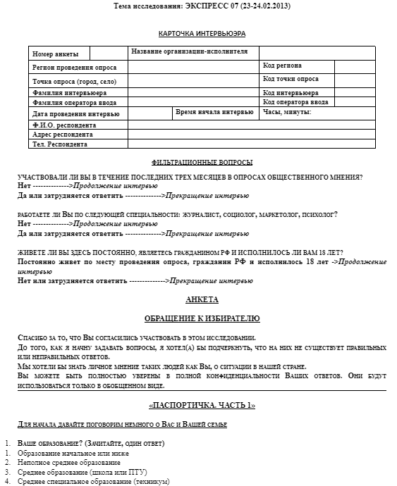

Рисунок А.1 – Первая страница опросника

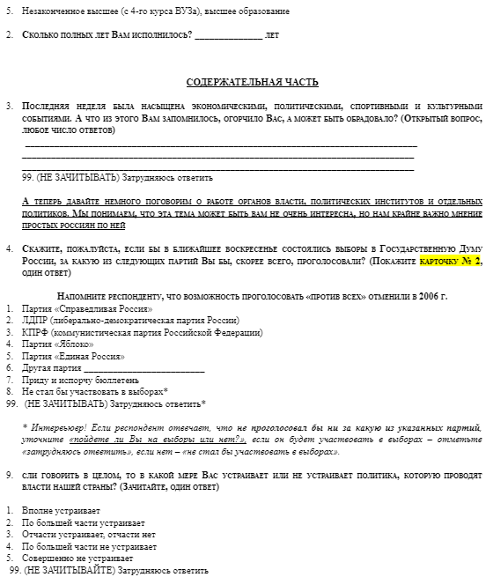

Рисунок А.2 – Вторая страница опросника

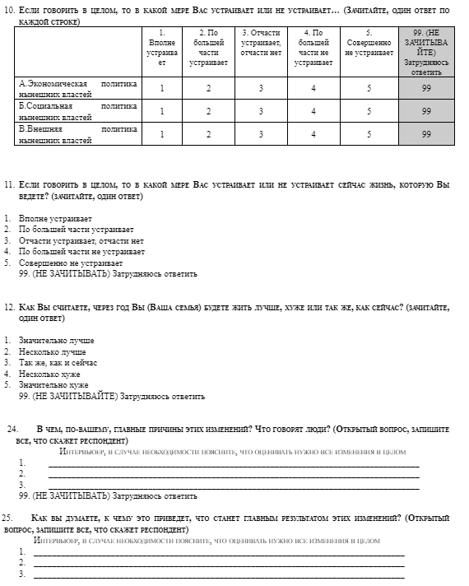

Рисунок А.3 – Третья страница опросника

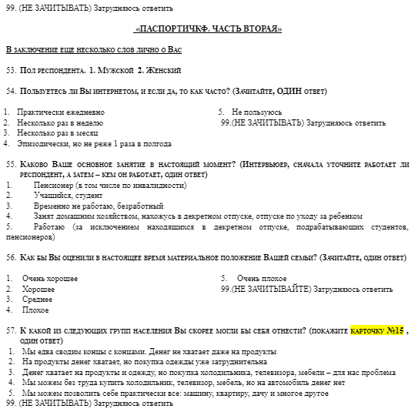

Рисунок А.4 – Четвертая страница опросника

**ПРИЛОЖЕНИЕ Б – Словарь данных IDEF0**

Таблица Б.1 – Словарь данных IDEF0

|  |  |  |
| --- | --- | --- |
| А0 | Название | Характеристика |
| Функции | А1 – Разработка анкеты | На данном этапе происходит компоновка вопросов и соответствующих им ответов согласно тематике проводимого опроса. |
| А2 – Формирование базы | На данном этапе формируется таблица номеров для опроса с помощью генератора случайных номеров. |
| А3 – Разработка сценариев | На данном этапе создаются сценарии развития опроса в зависимости от ответов респондентов, например, в базу могут попадать номера респондентов, не имеющих право проходить опрос (не достигли 18 лет, не имеют гражданства РФ и др.). |
| А4 – Настройка ПО | На данном этапе происходит настройка технического и программного обеспечения call-центра под проведение опроса (создаются виртуальные телефоны для операторов, настраивается БД и сервера и др.). |
| А5 – Обучение операторов | На данном этапе операторы обучаются работе с программным обеспечением, изучают анкеты и сценарии опроса. |
| А6 – Тестирование | На данном этапе происходит проверка сценариев на различные прецеденты, а так же проверяется ПО на бесперебойность. |
| Дуги | Управление –  Устав ВЦИОМ | Документ, содержащий принципы составления анкет под конкретные цели и задачи. |
| Управление –  ФЗ 151 «О персональных данных» | Настоящий закон регулирует вопросы, связанные с обработкой и защитой персональных данных в РФ. |
| Управление –  Статья 31 ФЗ 131 «Опрос граждан» | Настоящий закон регулирует порядок проведения опроса граждан. |
| Управление –  Устав Infinity | Документ, содержащий принципы проведения опроса |
| Механизм –  Менеджер ВЦИОМ | Лицо, ответственное за создание анкет и проработку сценариев |
| Механизм –  Менеджер Infinity | Лицо, ответственное за техническое обеспечение и операторов |
| Вход –  Вопросы | Могут быть открытые и с вариантами ответов. Используются в создании анкеты |
| Вход –  Варианты ответов | Используются в создании анкеты и при разработке сценариев опроса. Соответствуют вопросам. |
| Вход –  Конфигурация генератора чисел | Настроенное ПО для генерации случайных чисел под генерацию телефонных номеров. |
| Вход –  Требования к ПО | Документ, регламентирующий свойства технического обеспечения |
| Выход –  База телефонных номеров | База номеров, которые следует обзвонить в рамках опроса |
| Выход –  Утвержденный опросник | Подходящая под цели опроса анкета, прошедшая тесты |
| Выход –  Акт проведения подготовки к опросу | Документ, заверяющий, что каждый этап бизнес-процесса был проведен и принят как выполненный |
| А1 – А3  Анкета | Первый вариант опроса, для которого еще не созданы сценарии и непрошедший тестирование |
| А4 – А5  Настроенное ПО | Настроенное ПО, которое соответствует требованиям |
| А2 – А5  Элемент ТЗ | Выходной документ от ВЦИОМ, по которому выполняет опрос Infinity. Представляет собой базу респондентов, которую следует обзвонить в рамках опроса. |
| А3 – А5  Элемент ТЗ | Выходной документ от ВЦИОМ, по которому выполняет опрос Infinity. Представляет собой утвержденный опросник. |
| А5 – А6  Обученные операторы | Операторы, которые ознакомлены с ТЗ и обучены работать с настроенным специализированным ПО |

**ПРИЛОЖЕНИЕ В – Словарь данных DFD**

Таблица В.1 – Словарь данных DFD

|  |  |  |
| --- | --- | --- |
| 0 | Название | Характеристика |
| Функции | 1 – Разработка анкеты | Создание формы проведения опроса, в котором будут фиксироваться ответы респондентов на подготовленные вопросы. |
| 2 – Формирование базы | На данном этапе формируется таблица номеров для опроса с помощью генератора случайных номеров. |
| 3 – Формирование ТЗ | На основании готовой анкеты формируется ТЗ для Infinity, на основании которого будет настраиваться ПО и обучаться операторы. |
| 4 – Настройка ПО | На данном этапе происходит настройка технического и программного обеспечения call-центра под проведение опроса (создаются виртуальные телефоны для операторов, настраивается БД и сервера и др.). |
| 5 – Обучение операторов | На данном этапе операторы обучаются работе с программным обеспечением, изучают анкеты и сценарии опроса. |
| 6 – Тестирование | На данном этапе происходит проверка сценариев на различные прецеденты, а так же проверяется ПО на бесперебойность. |
| Внешние сущности | 1 – ВЦИОМ | Инициализатор бизнес-процесса, предоставляет необходимые требования к работе. |
| 2 – Infinity | Отвечает за техническую подготовку и предоставляет операторов для бизнес-процесса. |
| 3 – Генератор чисел | Программное обеспечение, которое при необходимой настройке составляет случайные телефонные номера. |
| 4 – Оператор | Сотрудник Infinity, обученные по требованиям ВЦИОМ, которые впоследствии будут проводить опрос. |
| Дуги | Требования к анкете | Данные от ВЦИОМа, на основании которых формируется анкета. |
| Вопросы (двунаправленная) | Запрос вопроса из хранилища и ответ в виде данных о вопросе. |
| Новая анкета | Добавление созданной анкеты в хранилище |
| Анкета | Данные о некоторой анкете из хранилища |
| Требования к ПО | Данные из хранилища ТЗ, на основании которых будет настраиваться ПО |
| Сценарии (двунаправленная) | Запрос сценариев из хранилища и ответ в виде данных о сценариях. |
| Конфигурация | Настройки генератору чисел для генерации номеров. |
| Сгенерированные номера | Номера созданные генератором чисел |
| Валидация номеров | Данные о валидности номеров. |
| Материалы для обучения | Опыт существующих сценариев проведения опросов для операторов. |
| Настройки | Конфигурация всех элементов системы для проведения опроса |
| Сертификат квалификации | Данные документа подтверждающие квалификацию оператора. |
| Данные оператора | Персональные данные оператора. |
| Руководство оператора (двунаправленная) | Запрос методических материалов из хранилища и ответ в виде материалов. |
| Телефонные номера | Прошедшие валидацию номера из хранилища. |
| Результат тестирования | Данные о правильности настройки системы и бесперебойности её работы. |
| Акт проведения подготовки к опросу | Данные подтверждающие готовность системы к проведению опроса |
| Хранилище данных | 1 – Вопрос | Данные о вопросах, которые применялись в анкетах |
| 2 – Сценарий | Данные об опыте проведения предыдущих опросов |
| 3 – Номера | Телефонные номера, созданные Генератором чисел |
| 4 – Анкета | Готовая анкета, содержащая вопросы, ответы и варианты продолжения опроса |
| 5 – ТЗ | Техническое задание для Infinity, выявленное из созданной ВЦИОМом анкеты |
| 6 – Конфигурация системы | Настройки системы для проведения опроса |
| 7 – Оператор | Персональные данные оператора, в том числе подтверждение компетенции |
| 8 – Руководство оператора | Методические материалы, согласно которым оператор проводит конкретный опрос |
| 9 – Акт проведения подготовки к опросу | Документ, подтверждающий готовность системы к проведению опроса по каждому из пунктов |

**ПРИЛОЖЕНИЕ Г – Справка на антиплагиат**



Рисунок Г.1 – Справка на антиплагиат